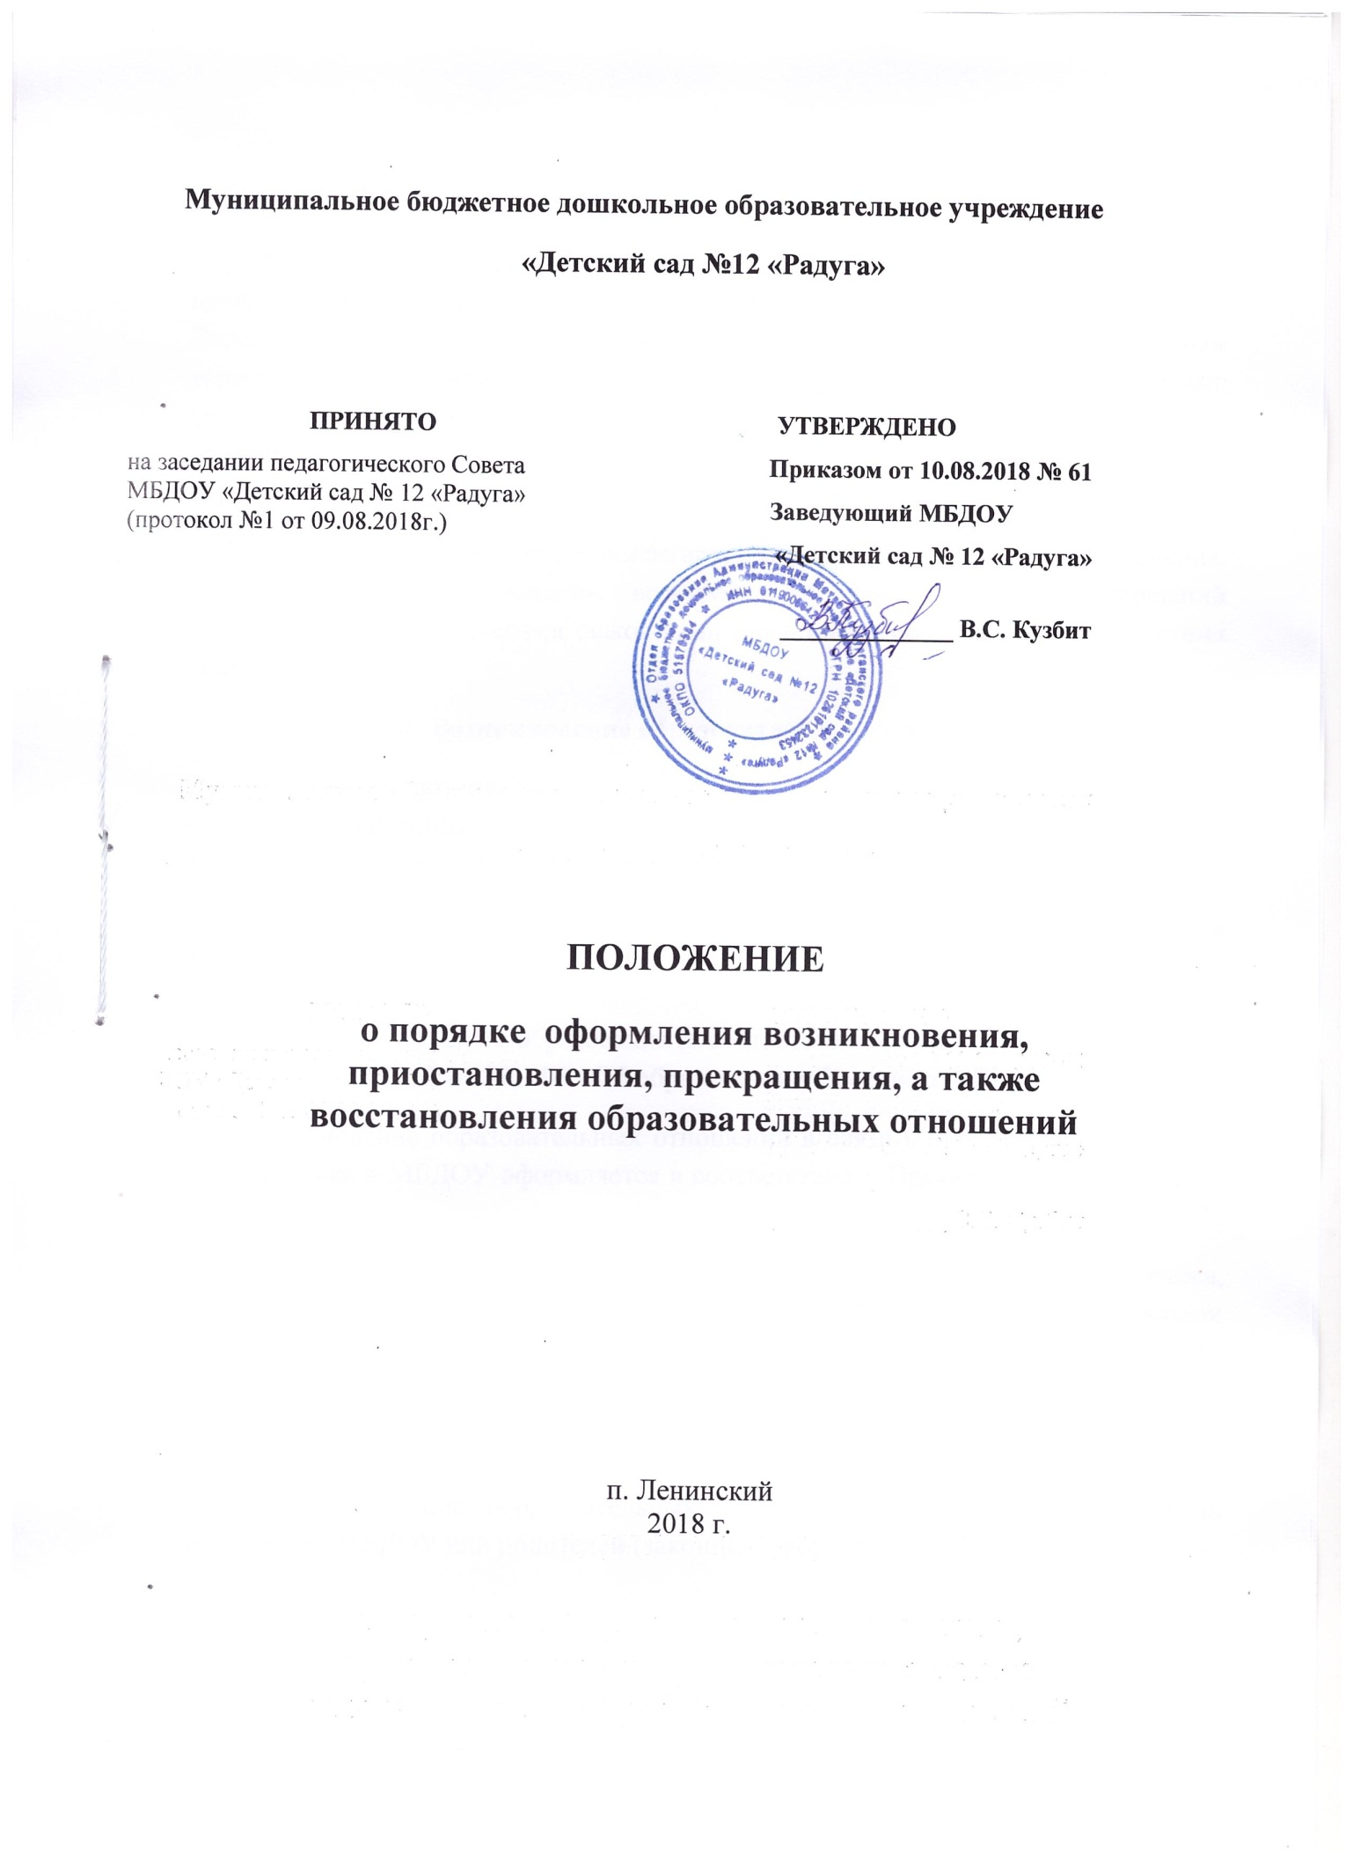

I. Общие положения
1.1. Положение о порядке оформления возникновения, приостановления, прекращения, а также восстановления образовательных отношений (далее – Положение) между муниципальным бюджетным дошкольным образовательным учреждением «Детским садом №12 «Радуга» (далее – МБДОУ) и родителями (законными представителями) несовершеннолетних воспитанников разработано в соответствии с Федеральным законом от 29 декабря 2012 г. N 273-ФЗ "Об образовании в Российской Федерации».
1.2. Настоящее Положение регламентирует порядок и основания возникновения, приостановления, прекращения, восстановления образовательных отношений между МБДОУ и родителями (законными представителями) несовершеннолетних воспитанников.
II. Возникновение образовательных отношений
2.1. Основанием возникновения образовательных отношений является приказ о приеме (зачислении) воспитанника на обучение по общеобразовательным программам дошкольного образования в МБДОУ.
2.2. После издания приказа о приеме (зачислении) воспитанника на обучение в МБДОУ, между МБДОУ и родителями (законными представителями) воспитанника заключается договор об образовании по общеобразовательным программам дошкольного образования (в соответствии со статьей 54 Федерального закона от 29.12.2012 № 273-ФЗ «Об образовании в Российской Федерации»).
2.3.Возникновение образовательных отношений в связи с приемом (зачислением) воспитанника в МБДОУ оформляется в соответствии с Правилами приема детей в МБДОУ.
2.4. Права и обязанности родителей (законных представителей) воспитанника, предусмотренные законодательством об образовании и локальными нормативными актами МБДОУ, возникают с даты, указанной в приказе о приеме (зачислении) воспитанника на обучение.
III. Приостановление образовательных отношений
3.1. Приостановление образовательных отношений может осуществляться по инициативе МБДОУ или родителей (законных представителей) воспитанника.
3.2. Приостановление образовательных отношений по инициативе родителей (законных представителей) воспитанника осуществляется в следующих случаях:
- болезнь воспитанника;
- санаторно-курортное лечение воспитанника;
- отпуск родителей (законных представителей) воспитанника;
- по другим уважительным причинам (командировка родителей, болезнь родителей).
3.3. Приостановление образовательных отношений по инициативе родителей (законных представителей) воспитанника оформляется на основании заявления родителей (законных представителей) воспитанника.
В заявлении указываются:
а) фамилия, имя, отчество воспитанника;
б) дата и рождения;
в) причины и срок приостановления образовательных отношений.
3.4. Приостановление образовательных отношений по инициативе МБДОУ оформляется приказом по МБДОУ.
IV. Прекращение образовательных отношений
4.1. Образовательные отношения прекращаются в связи с отчислением воспитанника из МБДОУ:
а) в связи с получением дошкольного образования (завершением обучения);
б) досрочно по основаниям, установленным законодательством об образовании.
4.2. Образовательные отношения могут быть прекращены досрочно в следующих случаях:
- по инициативе родителей (законных представителей) воспитанника, в том числе в случае перевода воспитанника для продолжения освоения общеобразовательной программы дошкольного образования в другую организацию, осуществляющую образовательную деятельность;
- на основании медицинского заключения о состоянии здоровья воспитанника, препятствующего его дальнейшему пребыванию в МБДОУ;
- по инициативе МБДОУ при систематическом невыполнении родителями (законными представителями) условий договора об образовании, уведомив их об этом за 10 дней;
- по обстоятельствам, не зависящим от воли родителей (законных представителей) воспитанника и МБДОУ, в том числе в случаях ликвидации МБДОУ, аннулирования лицензии на осуществление образовательной деятельности.
4.3. Досрочное прекращение образовательных отношений по инициативе родителей (законных представителей) воспитанника не влечет за собой возникновение каких-либо дополнительных, в том числе материальных, обязательств указанного воспитанника перед МБДОУ.
4.4.Основанием для прекращения образовательных отношений является приказ об отчислении воспитанника из МБДОУ. Права и обязанности родителей (законных представителей) воспитанника, предусмотренные законодательством об образовании и локальными нормативными актами МБДОУ, прекращаются с момента отчисления несовершеннолетнего воспитанника из МБДОУ.
4.5. В случае прекращения деятельности МБДОУ, а также в случае аннулирования у него лицензии на право осуществления образовательной деятельности, Учредитель МБДОУ обеспечивает перевод воспитанника с согласия родителей (законных представителей) воспитанника в другие образовательные организации, реализующие общеобразовательные программы дошкольного образования.
V. Порядок и основания восстановления образовательных отношений
5.1. Воспитанник, отчисленный из МБДОУ по инициативе родителей (законных представителей) до завершения освоения общеобразовательной программы, имеет право на восстановление образовательных отношений, по заявлению родителей (законных представителей), при наличии в МБДОУ свободных мест.
5.2. Основанием для восстановления образовательных отношений с воспитанником является приказ заведующего МБДОУ о восстановлении.
5.3. Права и обязанности участников образовательного процесса, предусмотренные законодательством об образовании и локальными актами МБДОУ, возникают с даты восстановления воспитанника в МБДОУ.

